CATA DE FEBRERO DE LA ASOCIACIÓN ENOLÓGICA CULTURAL CLUB DE CATAS TORREJÓN

Fecha: 25 de febrero
Hora: 20h00’
Lugar: Bar Restaurante La Villara en calle Garabay 23 Torrejón de Ardoz
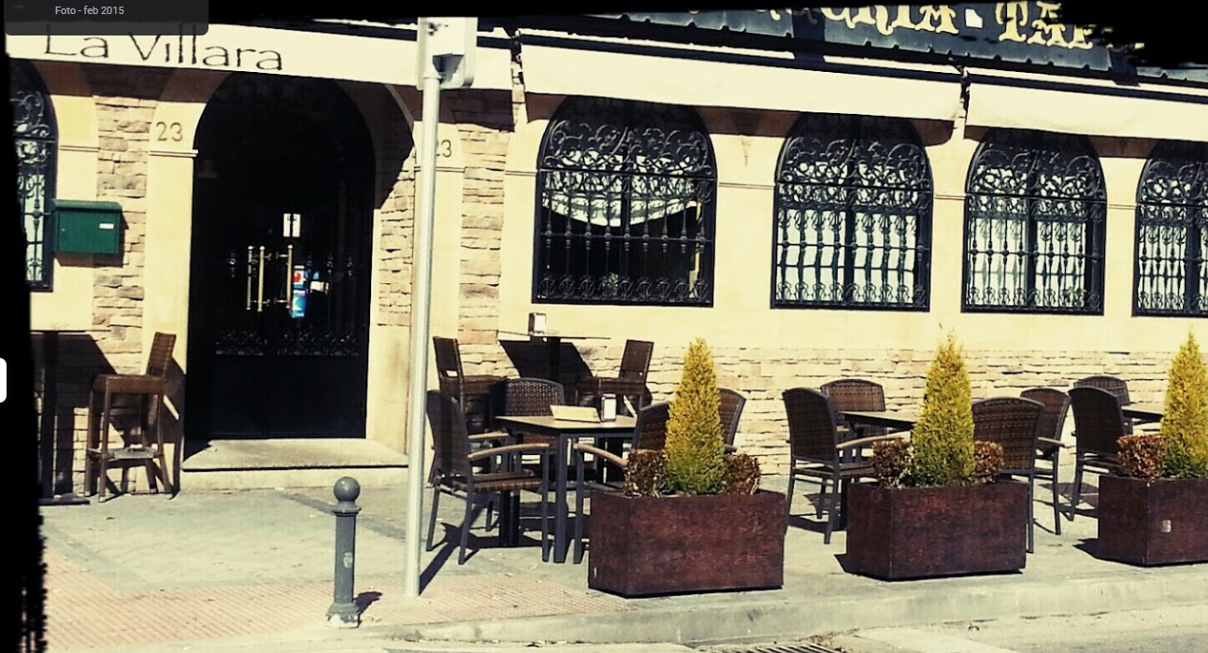
Mapa de situación:
https://goo.gl/maps/f6xY8ykwAnD4EpYy9
Desde la Plaza Mayor de Torrejón:
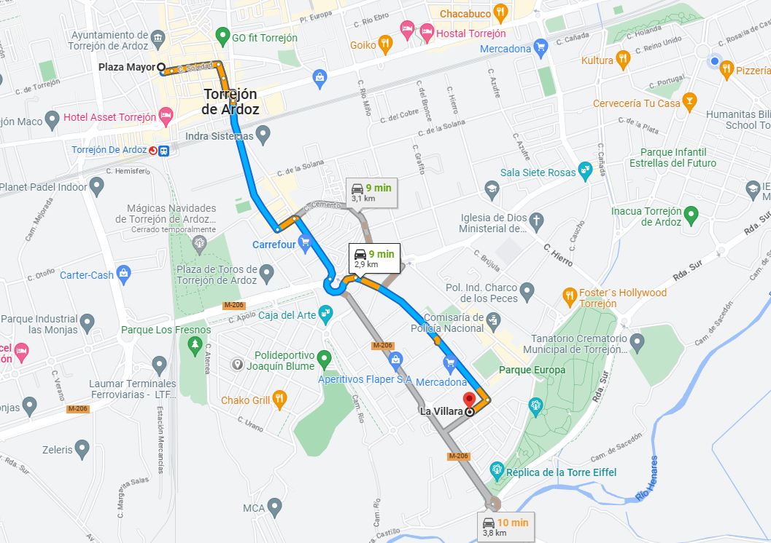
VINOS A CATAR:
Los vinos de la cata, como siempre, los paga la Asociación
Bruñal paraje la encina 2021 de bodegas Javier Sanz Viticultor.
Raro 2020 de uva Rufete, bodega La Zorra
Monteabellón Finca Matambres 2017 de bodega Monteabellón.
MENÚ
El menú y las bebidas que se consuman en la cena, los pagará cada uno de los asistentes. Calculamos que aproximadamente será de 25 a 30 euros por persona y consistirá en raciones de:
Ensalada mixta
Setas a la plancha
Tabla ibéricos
Rejos
Cachopo
Pincho moruno

